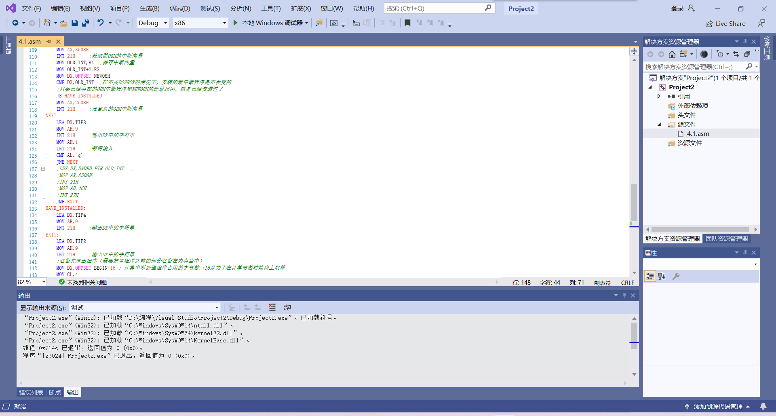

**实验4.1源码（部分）**

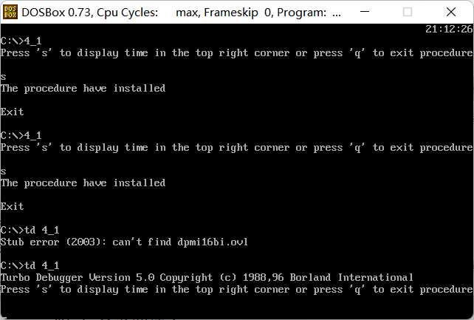

**使用DOSBOX运行程序**

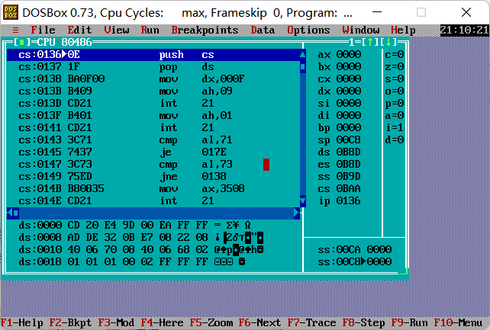

**使用td调试程序（观察中断向量表）**